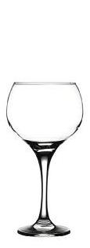
MINERVA GIN – SUMMER EDITION
– HOW TO SERVE –
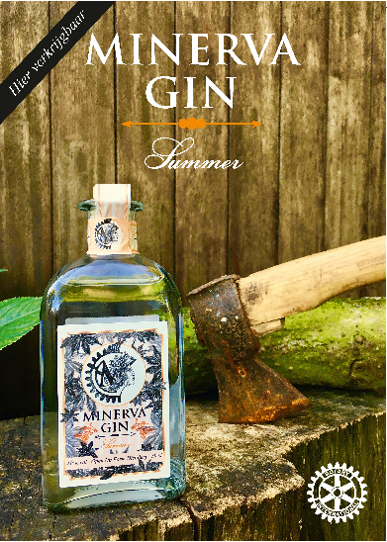
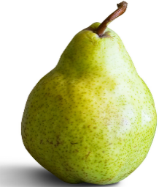

PEAR PERFECT

Het "Coppa" glas half vullen met ijsblokjes,
Snij "Brunoise" van een sappige peer voeg een 8-tal reepjes samen met een kaneel staafje toe aan het glas.
Giet het smeltwater weg en schenk 5cl Minerva Gin over de ijsblokjes.
Serveer dit glas met een geopend flesje "Elderflower Tonic Water" (Vlierbloesem tonic water), deze bestaat van "Fever Tree" en "Thomas Henry" de laatste is minder zoet.

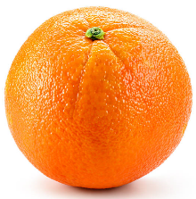

ORANGE OBLIVION

Het "Coppa" glas half vullen met ijsblokjes.
Snij met een dunschiller een mooie brede zeste van appelsien - dit doe je steeds vlak boven het glas zodat de vrijgekomen etherische olieën in het glas vallen. Voeg een kaneel staafje toe aan het glas.
Giet het smeltwater weg en schenk 5cl Minerva Gin over de ijsblokjes.
Serveer dit glas met een geopend flesje "Clementine Tonic Water" (in samenwerking met Sergio Herman van o.a. " The Jane", en door "Fever Tree" geproduceerd).

We horen graag of je zelf een "perfect serve" hebt die de moeite waard is om met iedereen te delen.
Wil je de poster op A4 formaat afdrukken?

The Gin Genie

